Objednávka č.: 26-2036
OBJEDNATEL: DODAVATEL (ADRESÁT):
Národní divadlo  Ostrovní 225/1  110 00 Praha 1 - Nové Město  (Tato adresa je současně adresou fakturační) | VHL, s.r.o.  Mánesova 1624/20  12000 Praha 2
IČ: 00023337 DIČ: CZ00023337 | IČ: 63677521 | DIČ: CZ63677521
Bank.spojení: 2832011/0710 | Tel: xxxx
E-mail: xxx
V Praze dne: 13.05.2026 Tel: xxxxx E-mail: xxxxxx
Nákladové středisko: 61400 - Technicko hospodářská správa OO

Přesné vymezení předmětu objednávky:

Objednáváme u Vás:
Objednávám u Vás: Opravu výtahu NGS 1000 v.č. LC959-07, ev.č. 94326. Výměnu automatických BUS kabinových dveří včetně pohonu (motor, řídící jednotka, mech. převody), nerezových panelů, prahů a odkláněcí křivky, opravu zachycovačů, výměnu akumulátoru pro nouzové osvětlení klece v místě plnění dle dohody a Vaší cenové nabídky, viz příloha.
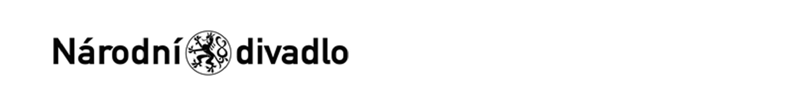
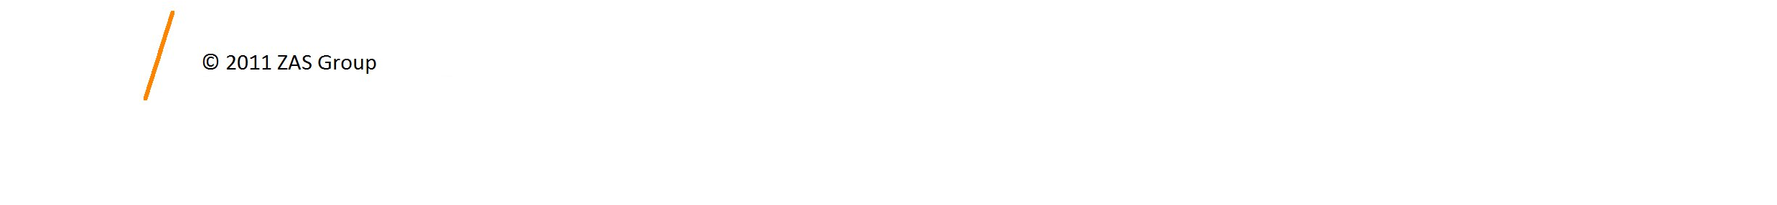
Návrh ceny bez DPH: 83920,00 CZK + sazba DPH: 21,0 % Návrh ceny s DPH: 101543,20 CZK

V ........................................ dne .............................
Další ujednání (např. termín dodání, místo plnění, atd.):
Místo plnění: Anenské náměstí 211/2, Praha 1-Staré Město, 110 00 Praha 1
Kontaktní osoba: Alferi Marek, tel.: xxxxxx.
Termín dodání: květen - červen 2026
Termín fakturace: květen - červen 2026

Poznámka:

Schváleno:
Vystavil: | 13.05.2026
Kontrola: | 13.05.2026
Příkazce operace: | 13.05.2026
Finanční a správní náměstek: | 14.05.2026
Schválil: | 14.05.2026
Správce rozpočtu: | 14.05.2026
Stane-li se dodavateli, že bude uveden v seznamu nespolehlivých plátců či uvede pro realizaci platby za plnění nespolehlivý účet dle zákona č.235/2004 Sb. o dani z přidané hodnoty, souhlasí dodavatel se zajištěním částky DPH přímo ve prospěch správce daně.
Potvrzujeme přijetí výše uvedené objednávky s tím, že ji akceptujeme v plném rozsahu.
(Zde potvrzenou objednávku zašlete zpět objednateli (faxem, e-mailem) nebo současně s předáním faktury. Dále Vás žádáme o uvádění čísla objednávky na faktuře.)
akceptováno protistranou 18.5.2026

